УДК 622.24.051, 622 ‘156

**О.П. Виноградова, канд. техн. наук, Р.С. Шмегера, М.В. Супрун**

*Інститут надтвердих матеріалів ім. В.М. Бакуля НАН України, м. Київ*

**ДОСЛІДЖЕННЯ ХАРАКТЕРУ РУЙНУВАННЯ АЛМАЗОВМІСНОЇ МАТРИЦІ БУРОВОГО ІНСТРУМЕНТУ ПРИ ЗМІНІ ЇЇ ХІМІЧНОГО СКЛАДУ**

*Досліджено****характер*** *зношування матриціпородоруйнівних елементів алмазовмісного бурового інструменту при руйнуванні ним порід середньої міцності. Встановлено хвильовий послідовно- періодичний характер відколювання частинок твердого сплаву від робочої поверхні матриці породоруйнівних елементів зі «славутича», якими оснащено бурову коронку БК–12 при різних експлуатаційних режимах. Запропоновано критерій оцінки інтенсивності зношування матриці, що включає геометричні параметри мікровибоїн, що утворюють борозенки на поверхні вольфрамо-кобальтової матриці породоруйнівного елементу.*

***Ключові слова:*** *руйнування, алмазовмісна матриця, гірська порода, бурова коронка.*

**ВСТУП**. Багаторічний досвід алмазного буріння показує, що ефективність застосування породоруйнівного інструменту, в значній мірі, залежить від ступеня відповідності зносостійкості матриці абразивним властивостям гірської породи [1]. Частинки породи, що утворюються в процесі руйнування гірської породи, перебувають між зв’язкою і вибоєм у водному середовищі і представляють собою гідроабразивну масу [2].Основною причиною руйнування матриці є дія на неї абразивного шламу гірської породи [1]. Матриця породоруйнівного інструменту зношується або контртілом (гірською породою, або третім елементом, що розташовується між ними (частинкою шламу) [10,11].

При дослідженні величини динамічного заглиблення одиничного алмазного зерна марки АСВ в зразок з твердого сплаву Т15К6 автори [3] встановили, що при заданих подачах 1 і 6 мкм фактична глибина руйнування зразка склала 4 і 11 мкм, відповідно, що підтверджує крихкий характер відколювання одиничних мікрофрагментів твердого сплаву.

При використанні електронного растрового мікроскопу

«САМSКAN–4DV» знос робочої поверхні матриці бурового алмазного інструменту у вигляді вдавлених подряпин спостерігав Ісонкін О.М. [4].

Ісонкіним О.М. [5] встановлено можливість управління рельєфом робочої поверхні породоруйнівного інструмента при бурінні імпрегнованими буровими коронками типу БС–01 діаметром 46 мм, оснащеними синтетичними алмазами різної міцності марок АС65, АС80, АС100, АС125 зернистістю 250/200мкм та 315/250 мкм граніту Коростишівського родовища. В якості параметра, що оцінює мікрогеометрію робочої поверхні коронки було прийнято висоту виступання алмазів. Зносостійкість коронок оцінювали за інтенсивністю зносу – відношенню лінійного зносу алмазоносного шару матриці до углубки свердловини. Автором зроблено висновок, що до різкого підвищення зносу матиці бурових імпрегнованих коронок та до створення передумов для погіршання рельєфу поверхні коронки призводить зниження висоти виступання алмазних зерен з матриці, а раціональне співвідношенням параметрів режиму буріння і підвищення міцнісних характеристик алмазів дозволяє знизити витрати енергії на руйнування гірської породи та зменшити інтенсивність зношування матриці.

Інтенсивність зношування зразків бурових коронок автори **[]** визначали, як відношення маси зношених зразків до об’єму зруйнованої гірської породи**.**

Енергоємність відколювання одиничної частинки руйнування гірської породи з відмінними фізико-механічними властивостями в результаті динамічного навантаження на індентори різного типу, може враховуватись при дослідженні геометричних параметрів фрагменту шламу, який утворюється в результаті мікроудару у вибій, та має сталу конфігурацію, що характеризується зоною заглиблення індентору, боковими та кінцевою частиною [4]. Крім того, згідно з математичною моделлю утворення ціликів гірської породи алмазним інструментом руйнування вибою відбувається завдяки хвильовому послідовно-періодичниму відколюванню мікро- та макро -фрагментів шламу, як, наприклад, алмазом зернистості 800/630 мкм в циліндричному елементі зі «славутича», зі змінним кроком *Т*, в результаті руйнування пісковику Торезького родовища, рис.1а або мармуру Коелгінського родовища одиничним алмазним зерном зернистості 800/630 мкм, рис. 1б.



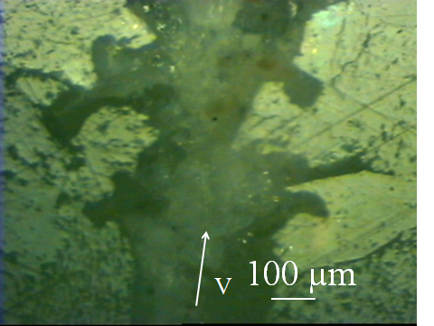

*а б*

*Рис.1. Борозенка на вибої: пісковику Торезького родовища породоруйнівним елементом зі «славутича», V – вектор швидкості одиничного алмазного зерна, Т1– Т4– змінний крок відколювання частинок шламу гірської породи – а; мармуру Коелгінського родовища, утворена одиничним алмазним зерном зернистості 800/630 мкм – б*

Руйнування матриці породоруйнівних елементів бурового інструменту відбувається аналогічно руйнуванню вибою гірської породи індентором – з утворенням борозенок на робочій поверхні матриці у вигляді низок мікровибоїн, що чергуються зі змінним кроком *Т*, рис. 2а при відколюванні продуктів руйнування у вигляді мікрочастинок твердого сплаву, що характеризуються всіма складовими геометричних параметрів одиничної частики шламу гірської породи: зоною заглиблення індентора 1, боковими 2 та кінцевою частиною 3,рис. 2б []. Дослідження впливу зміни експлуатаційного режиму буріння пісковику Торезького родовища буровою коронкою, оснащеною породоруйнівними елементами зі «славутича» та впливу конструкції бурового інструменту на геометричні параметри борозенок на поверхні матриці породоруйнівних елементів дозволило зробити висновок, що характер утворення та геометричні параметри мікровибоїн на поверхні матриці породоруйнівного елементу може свідчити про ступінь інтенсивності зношування інструменту, в цілому [].

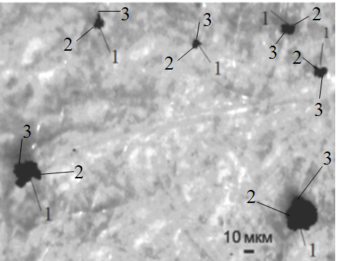



*а б*

*Рис. 2. Загальний вигляд : поверхні циліндричного елементу зі «славутича», Н – відстань між утвореними борозенками, Т –крок відколювання частинок продуктів руйнування твердого сплаву – а; частинок продуктів руйнування алмазовмісної матриці із твердого сплаву ВК–6, відколотих від елементу зі «славутича» при руйнуванні пісковику Торезького родовища, 1 – зона заглиблення індентору (гострої кромки зерна кварцу) , 2 – бокова частина, 3 – кінцева частина – б*

Наявність вищезазначених мікровибоїн на поверхні алмазовмісної матриці можна спостерігати не тільки в породоруйнівному, але й в каменеобробному інструменті[9], рис. 3.

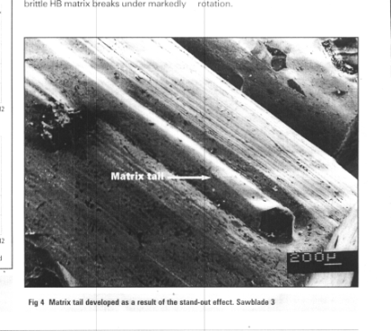

*а б*

*Рис.3. Робоча поверхня алмазного сегментного відрізного круга після руйнування граніту: фото поверхні сегменту – а; поверхня сегменту під мікроскопом, (окреслена рамкою – борозна з послідовно утворених мікровибоїн характерної форми на робочій поверхні сегменту – б*

**Метою даної роботи** є дослідження відмінностей в характері утворення борозенок на робочій поверхні матриці породоруйнівних елементів бурового інструментупри зміні її хімічного складу при бурінні міцної, твердої гірської породи.

**Методика проведення досліджень.**

Для дослідження характеру зношування алмазоносної матриці в процесі буріння пісковику Торезького родовища IX категорії буримості використали бурову коронку БК-12 діаметром 93 мм [7], оснащену породоруйнівними елементами зі «славутича» рис.4, а та бурову коронку, виготовлену методом електроспікання, діаметром 76 мм, оснащену термостійкими монокристалічними синтетичними алмазами АС160Т 415/350 мкм, з концентрацією 25 % об’ємних зі складом матриці : Ni (70%), Cu (20%), Sn (10%) для дослідження інтенсивності зношування алмазоносної матриці при бурінні граніту Коростишівського родовища X категорії буримості, рис. 4б.

Корпус бурової коронки 1, рис. 4 а, оснащено породоруйнівними елементами із композиційного алмазовмісного матеріалу «славутич» 2, виготовлених методом гарячого пресування з розміром торця 3×7 мм.

Буріння блоків зазначених гірських порід відбувалось при застосуванні стенду, створеному на базі радіально-свердлильного верстату моделі 2Н58: пісковику Торезького родовища буровою коронкою, оснащеною породоруйнівними елементами зі «славутича» – при частоті обертання 400 хв -1 і осьовому навантаженні 1000 даН та граніту Коростишівського родовища коронкою, оснащеною термостійкими алмазами при частоті обертання 500 хв -1 і осьовому навантаженні – 800 даН [].

Рельєф робочої поверхні матриці породоруйнівних елементів вищевказаних бурових коронок ретельно досліджували при застосуванні мікроскопа Ломо Метам Р-1, оснащеного CCD відеокамерою Digital KOCOM, підключеного до ПЕОМ.

* 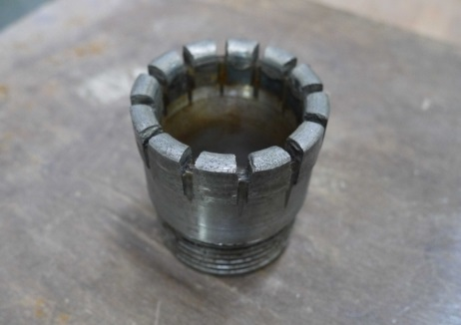*

*а б*

*Рис. 4. Бурові коронки, оснащені: породоруйнівними елементами зі «славутича» –а, 1– корпус бурової коронки, 2 – породоруйнівні елементи зі «славутича»; термостійкими монокристалічними синтетичними алмазами АС160Т 415/350 мкм – б*

**Результати досліджень та їх обговорення**

Одну із багатьох подібних поверхонь матриці породоруйнівного елементу зі «славутича» з розміром торця 3×7 мм, що складається з мікровибоїн шириною *а*, відколотих з кроком *t* на відстані *h* від осі сусідньої борозенки, після його відпрацювання у буровій коронці діаметром 93мм при осьовому навантаженні 1000 даН, представлено на рис. 5.



*а б*

*Рис.5. Загальний вигляд: робочої поверхні матриці породоруйнівного елементу зі «славутича» з розміром торця 3×7 мм – а; схематичного зображення мікровибоїн твердого сплаву у вигляді борозенок на поверхні матриці , а – ширина мікровибоїни, h– відстань між борозенками, t – крок відколювання мікрочастинок твердого сплаву, v – вектор швидкості відколювання мікрочастинок твердого сплаву – б*

На основі окреслених мікровибоїн, представлених на рис. 5б, побудовали гістограму розподілу ширини *а* мікровибоїн твердого сплаву, рис. 6. Максимальна ширина відколотих частинок у вибірці становить 40 мкм, максимальна кількість частинок твердого сплаву у представленій борозенці, що відкололись при осьовому навантаженні 1000 даН, має ширину 22,5 мкм.

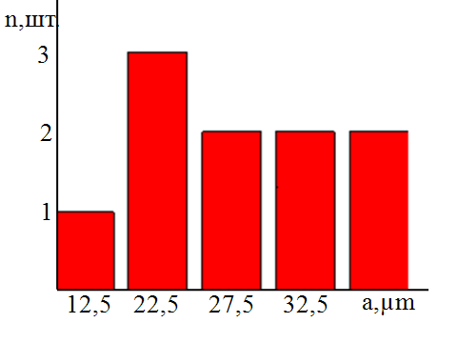

*Рис.6. Гістограма розподілу ширини а вибоїн у борозенці, представленій на рис.5 б, утвореній на поверхні матриці із твердого сплаву в породоруйнівному елементі зі «славутича» з розміром торця 3×7 мм – а*

Механічне руйнування матриці бурової коронки діаметром 76 мм, оснащеної термостійкими синтетичними алмазами при бурінні граніту Коростишівського родовища є крихким, ідентичним механічному руйнуванню матриці породоруйнівних елементів зі «славутича», рис. 7.

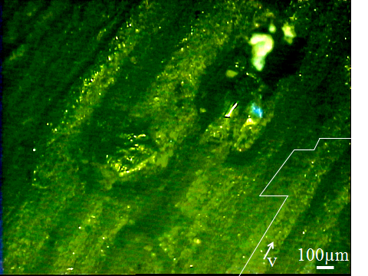

*а б*

*Рис. 7. Загальний вигляд: робочої поверхні матриці бурової коронки діаметром 76 мм, оснащеної термостійкими монокристалічними синтетичними алмазами АС160Т 415/350 мкм, з концентрацією 25 % об’ємних зі складом матриці: Ni (70%), Cu (20%), Sn (10%) – а; схематичного зображення мікровибоїн (лунок) твердого сплаву у вигляді борозенок на поверхні матриці породоруйнівного інструменту, а – ширина лунки, t – крок відколювання мікрочастинок твердого сплаву, v – вектор швидкості відколювання мікрочастинок твердого сплаву – б*

На основі окреслених мікровибоїн, залишених після відколювання продуктів руйнування матеріалу матриці (Ni –70%, Cu –20 %, Sn –10%) бурової коронки, оснащеної термостійкими алмазам, представлених на рис. 7, побудовали частотограму розподілу їх ширини *а*, рис. 8.

**

*Рис.8. Гістограма розподілу ширини а мікровибоїн у борозенці, представленій на рис.7, утвореній на поверхні матриці із твердого сплаву в породоруйнівному елементі зі «славутича» з розміром торця 3×7 мм*

Крок відколювання частинок твердого сплаву *t*однакової довжинизбільшується у 1,43 рази (від 17,5 до 25 мкм) при збільшенні осьового навантаження на коронку у 2 рази, що є позитивним показником, якщо взяти за увагу те, що довжина кроку не відповідає у більшості випадків, довжині відколотої частинки. Тобто, відбувається збільшення габаритних розмірів частинок твердого сплаву, відколотих від матриці породоруйнівного елементу при зменшенні кроку їх відколювання при збільшенні осьового навантаження на коронку.

**ВИСНОВКИ**

1. Відповідність розмірів частинок шламу твердого сплаву розмірам «мікровибоїн», що утворюють борозенки на робочій поверхні елементу зі «славутича» та свідчить про єдиний характер руйнування крихкої твердої породи і матриці породоруйнівного алмазовмісного інструменту.

2. Руйнування робочої поверхні бурової коронки БК-12 діаметром 93 мм при динамічному навантаженні відбувається з відколюванням від поверхні матриці породоруйнівних елементів частинок твердого сплаву, конфігурація яких ідентична конфігурації частинок продуктів руйнування гірських порід з відмінними фізико-механічними властивостями породоруйнівними інструментами різних типів.

3. Руйнування вольфрамо-кобальтової матриці породоруйнівного алмазовмісного інструменту відбувається зернами кварцу, що є складовими гірських порід, утворюючи на робочій поверхні породоруйнівних елементів борозенки згідно з хвильовим послідовно-періодичним законом.

4.Мікроскопічне дослідження борозенок на робочій поверхні породоруйнівного елементу або габаритних розмірів частинок твердого сплаву дозволяє оцінювати або прогнозувати зносостійкість матриці інструменту завдяки побудові гістограм розподілу ширини борозенки *а* та періоду *t* відколювання мікрочастинок твердого сплаву в залежності від експлуатаційного режиму (збільшення осьового навантаження на бурову коронку), конструкції інструменту, фізико-механічних властивостей гірської породи та хімічного складу матриці породоруйнівних елементів з метою підвищення ресурсозбереження природних алмазів , вольфрамо-кобальтового сплаву та сплавів на основі нікелю в породоруйнівному інструменті, зменшення енергоємності руйнування гірської породи та, як наслідок, зменшення собівартості геологорозвідувальних робіт.

ЛІТЕРАТУРА

1.Синтетические алмазы в геологоразведочном бурении под ред. д.т.н.В.Н. Бакуля. – Киев: Наукова думка,1978. – 232с.

2. ВасюкБ.Н. Особенности процесса разрушения трещиноватых горных пород при бурении скважин / Б.Н. Васюк // Породоразрушающий и металлообрабатывающий инструмент*–*техника и технология его изготовления и применения: Сб. науч. тр. *–* К. : ИСМ им. В.Н. Бакуля НАН Украины, 2005.  *–* Вып. 8. *–* С. 23 *–* 27.

3. Работоспособность алмазных кругов / М.Ф. Семко, М.Д. Узунян, Ю.А. Сизый, М.С. Пивоваров. – К.: Техніка, 1983. – 95с.

4. Исонкин А.М. Характер и степень воздействия частиц шлама разрушенной горной породы на матрицу алмазной буровой коронки / А.М. Исонкин // Породоразрушающий и металлообрабатывающий инструмент*–*техника и технология его изготовления и применения: Сб. науч. тр. *–* К.: ИСМ им. В.Н. Бакуля НАН Украины, 2010.  *–* Вып. 13. *–* С. 182–187.

5. Исонкин А.М. Формирование рельефа рабочей поверхности алмазной буровой коронки / А.М. Исонкин // Породоразрушающий и металлообрабатывающий инструмент*–*техника и технология его изготовления и применения: Сб. науч. тр. *–* К.: ИСМ им. В.Н. Бакуля НАН Украины, 2012.  *–* Вып. 15. *–* С. 63–68.

6. Исонкин А.М. Влияние механоактивирования шихты WC­+Co+Cu наноалмазами на структуру и свойства материала матрицы буровых коронок алмазной буровой коронки/ А.М. Исонкин,Г.Д. Ильницкая, М.А. Цысар // Породоразрушающий и металлообрабатывающий инструмент*–*техника и технология его изготовления и применения: Сб. науч. тр. *–* К.: ИСМ им. В.Н. Бакуля НАН Украины, 2015.  *–* Вып. 18. *–* С. 103–109.

7. Виноградова О.П.

8. Виноградова О.П. Геометричні параметри еталонного фрагменту продуктів руйнування твердих і надтвердих крихких матеріалів алмазним інструментом // Наукові нотатки: міжвузівський зб. наук. пр. за галузями знань «Машинобудування та металообробка», «Інженерна механіка», «Металургія та матеріалознавство». – Луцьк: ЛНТУ, – 2013. – Вип.41, частина 1. **–** С. 45–52

9. Виноградова О.П. Характер взаємного руйнування гірської породи та алмазного породоруйнівного інструменту/ О.П.Виноградова // Сучасні ресурсоенергозберігаючі технології гірничого виробництва – Науково-виробничий журнал: Кременчуцький національний університет імені Михайла Остроградського. –  Кременчук: КрНУ, 2015. – Випуск 16(2). – С.49–57.

10. Виноградова О.П. Дослідження інтенсивності зношування бурового інструменту за характером руйнування матриці композиційного алмазовмісного матеріалу // Наукові нотатки: міжвузівський зб. наук. пр. за галузями знань «Машинобудування та металообробка», «Інженерна механіка», «Металургія та матеріалознавство». –– Луцьк: ЛНТУ, – 2016. – Вип.53. –С.

11. Виноградова О.П. Дослідження інтенсивності зношування матриці композиційного алмазовмісного матеріалу при зміні конструкції бурових коронок // Матеріали VIII Міжнародної науково-технічної конференції «ЕНЕРГЕТИКА. ЕКОЛОГІЯ. ЛЮДИНА» ( секція **«**Перспективи розвитку гірничої справи та підземного будівництва»).

12. Пат.к.м. 47724 України, МПК Е21В 10/48 Алмазна бурова коронка / Майстренко А. Л., Свешніков І. А., Богданов Р. К., Ісонкін О. М., Виноградова О. П., Людвиченко П. Г. (Україна) – Заявл. 17.07.09; опубл. 25.02.10, Бюл. № 4. – 3 с.

13. Шмегера Р.С., Сердюк В.М., Супрун М.В. Інтенсивне електроспікання алмазних бурових коронок та результати їх стендових випробувань// Породоразрушающий и металлообрабатывающий инструмент *–* техника и технология его изготовления и применения: Сб. науч. тр. *–* К.: ИСМ им. В. Н. Бакуля НАН Украины, 2015. *–* Вып. 18. *–* С. 109–113.

14. S. Jacobson and S. Hogmark, Tribology Friction, Labrication, Wear,2nded.,Upsala University, 2005.

15.B.Bhushan, Principles and Application of Tribology, John Wiley and Sons,1999.

16. J. KonstantyDiamond bonding and matrix wear mechanisms involved in circular sawing of stone// Industrial Diamond Review, 2000. –Р. 55–65.

**ИССЛЕДОВАНИЕ ИНТЕНСИВНОСТИ ИЗНАШИВАНИЯ БУРОВОГО ИНСТРУМЕНТА ПО ХАРАКТЕРУ РАЗРУШЕНИЯ МАТРИЦЫ КОМПОЗИЦИОННОГО АЛМАЗОСОДЕРЖАЩЕГО МАТЕРИАЛА**

***Исследованаинтенсивностьизнашиванияматрицыпородоразрушающих элементов алмазосодержащего бурового инструмента при разрушениипородсреднейпрочности. Установленволновойпоследовательно-периодический характер откалываниячастиц твердого сплаваот рабочейповерхностиматрицыпородоразрушающихэлементовиз «славутича», которыми оснащена буровая коронка БК–12 при различныхэксплуатационных режимах. Предложенкритерийоценкиинтенсивностиизнашиванияматрицы, включающийгеометрическиепараметрымикровыбоин, которыесоздаютбороздки на поверхностивольфрамо-кобальтовойматрицыпородоразрушающегоэлемента.***

***Ключевые слова:****разрушение, алмазосодержащаяматрица, горная порода, буровая коронка.*

**JUSTIFICATION OF THE WEAR – OUT RATE OF DRILLING TOOL BY THE NATURE OF DESTRUCTION OF MATRIX OF DIAMOND – COMPOSIT MATERIAL**

***The wear-out rate of a matrix of the rock cutting elements in diamond drilling tool is investigated, when it destroy the rocks of average strength***. ***Established the periodic wave sequence chipping of carbide particles from the working surface of the matrix of diamond cutters from "slavutich", which are equipped a drill bit BK–12, diameter 93 mm. The histogramsof distribution of width of micropotholes on the surface of the cutters and distribution of step of carbide microparticles from the working surface of the cutter element are building, in mining of the drill bit by the different operating conditions, that can be used for process performance prediction of the destruction of the diamond rock tool to increase resource of natural diamonds and tungsten-cobalt alloy in the rock cutting tool, reducing the energy intensity of breaking rock, consequently, reducing the cost of exploration.***

1. Шапкастатті: індексУДК, ініціалитапрізвищаавторіврозміщуєтьсянаодинабзацнижчешрифтом 11 пт, назваорганізації – набираютьсязновогорядкашрифтом Time New Roman Cyr розміром 11 птзодинарнимміжрядковимінтерваломівирівнюютьсяпоцентру. Назвастаттірозміщуєтьсянаодинабзацнижченазвиорганізації, набираєтьсяшрифтом Time New Roman Cyr розміром 11 птзнапівжирнимвиділеннямівирівнюєтьсяпоцентру.
2. **Анотації**українською, російськоюмоваминабираютьсязабзацноговідступушрифтом Time New Roman Cyr розміром 9, курсив, напівжирний 300-500 друкованихзнаківзодинарнимміжрядковимінтерваломівирівнюютьсяпоширині; англійськоюмовамирозширенаанотація 700-1000 друкованихзнаків.
3. Нижчеанотаційобов’язкововказуютьсяключовісловашрифтом Time New Roman Cyr, курсив, напівжирний 9 пт.
4. Основнийтекстрозміщуєтьсяна 1 смнижчеанотацій, набираєтьсязабзацноговідступу 1 смшрифтом Time New Roman Cyr розміром 11 птзодинарнимміжрядковимінтерваломівирівнюєтьсяпоширині.
5. Длянабиранняформулзастосовуватиредакторформул MS WORD (використовуватишрифти: Symbol, Time New Roman Cyr; розміришрифтів: звичайний 12 пт, крупнийіндекс 7 пт, дрібнийіндекс 5 пт, крупнийсимвол 18 пт, дрібнийсимвол 12 пт). Формула вирівнюється по центру і не повинна займатибільше 5/6 ширини рядка.
6. Якщо в статтіприсутніілюстрації, необхіднорозташовуватиїх по тексту, вирівнюючипідписи (*Рис. 1.***Схема** ...) по ширині з абзацного відступу 1 см. Другийекземплярілюстраціїнеобхідно подати на окремомулисті. Ілюстраціїповинні бути чіткими та контрастними.
7. Таблицірозташовувати по тексту, причомуїх ширина повинна бути на 1 см меншаширини рядка. Над таблицею поставитиїїпорядковий номер (*Таблиця 1*) вирівнюючи по правому краю, підякимрозміститиназвутаблицівирівнюючи по центру.
8. Літератураподаєтьсязагальним списком в кінцірукописузгідно з вимогами державного стандарту через 1 см відостаннього рядка.
9. 8. Виноградова О.П. Дослідження впливу конструкції алмазовмісних елементів зіславутича та схемиїхрозміщення в бурових коронках на ефективністьруйнуваннягірськихпорідсередньоїміцності / О.П. Виноградова, Р.К. Богданов, І.А.Свешніков [та ін.] // Породоразрушающий и металлообрабатывающийинструмент-техника и технология его изготовления и применения: Сб. научн.тр. – К.: ИСМ им. В.Н. БакуляНАНУкраины, 2014. – Вып. 17. – С.139–150.

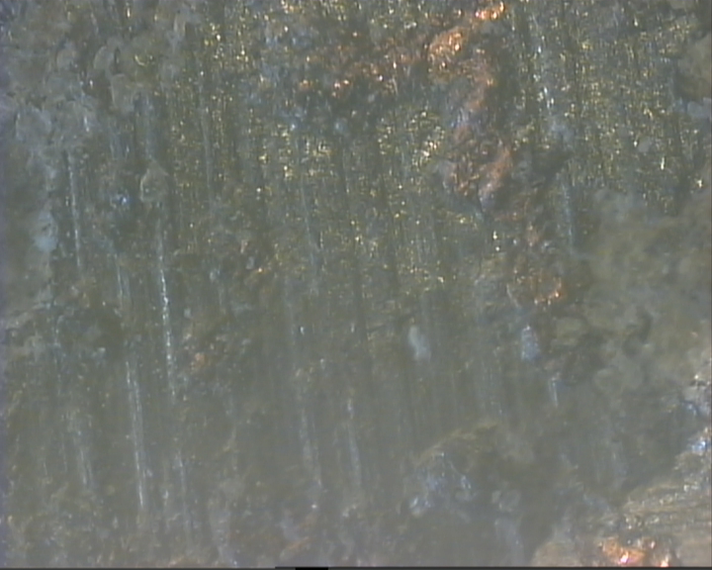

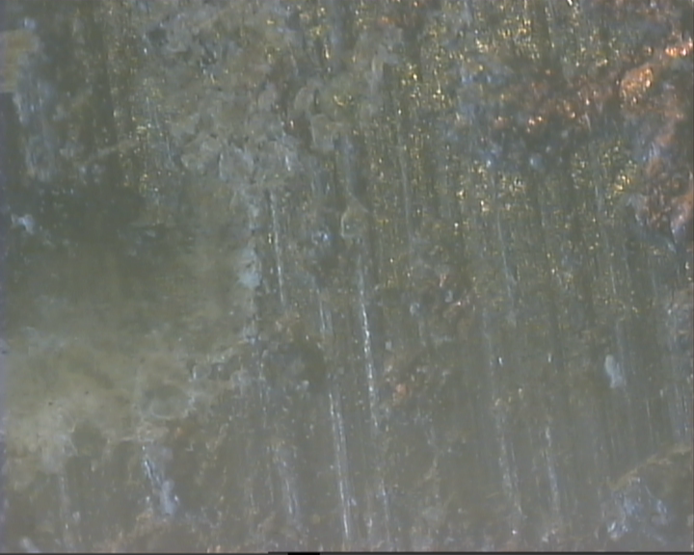

3. Виноградова Е.П. К вопросу о механизме разрушения горной породы функциональными элементами из композиционных алмазосодержащих материалов / Е.П. Виноградова // Породоразрушающий и металлообрабатывающий инструмент *–* техника и технология его изготовления и применения: Сб. науч. тр. *–* К.: ИСМ им. В. Н. Бакуля НАН Украины, 2011. *–* Вып. 14. *–* С. 14–24

Абразивна здатність шламу представляє собою складну функціональну залежність:

*А=f(MbiP) (1)*

де *M –* мінералогічний склад гірської породи ; *b –* форма частинок шламу*; i –* грануло-метричний склад шламу; *P –* дія шламу на матеріал матриці*.*

Буровакоронка БК –12 проходила попороді IX категоріїбуримостіпри осьових навантаженнях 500 даНзішвидкістю 1,25 м/год, відповідно. [8].

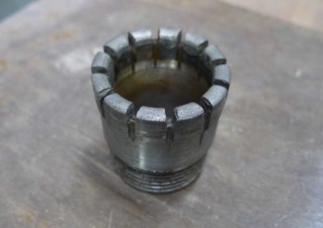******

**а**

за рахунок їх сколювання при підвищенні питомого навантаження на робочий торець коронки і тангенціальної складової зусилля руйнування при високих осьових навантаженнях Аналогічно досліджували робочу поверхню матриці породоруйнівних елементів зі «славутича» у буровій коронкці діаметром 76 мм, рис. 7 й будували розподіл ширини*а*мікровибоїн у трьох борозенках (I–III), рис. 8.

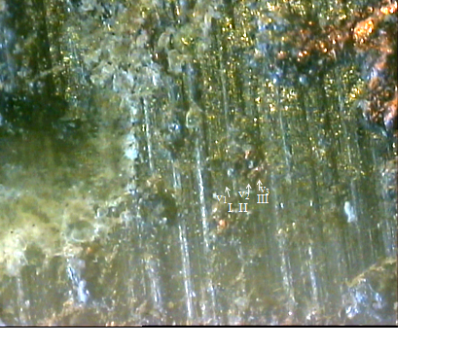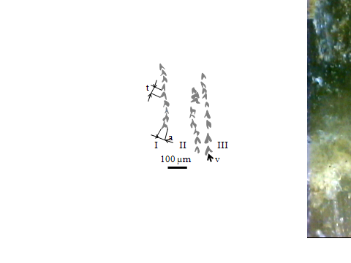

*а б*

*Рис. 7. Загальний вигляд: робочої поверхні матриці породоруйнівного елементу зі «славутича» з зернистістю* ***алмазів 800/630****мкм та їх відносною концентрацією 100 % з розміром торця* ***3×7*** *мм –а; схематичного зображення мікровибоїн (лунок) твердого сплаву у вигляді борозенок на поверхні матриці породоруйнівного інструменту, а – ширина лунки, t – крок відколювання мікрочастинок твердого сплаву, v – вектор швидкості відколювання мікрочастинок твердого сплаву – б*

Породоруйнівні елементи бурової коронки діаметром 76 мм, оснащено алмазами зернистості **800/630**мкм при їх відносній концентрації 100% й виконано з розміром торця **3х8** мм.

Породоруйнівні елементи коронки діаметром 93мм, робочими різцями яких є алмази зернистості 800/630 мкм при їх відносній концентрації 100,75,125%, виконали з розміром торця: й запаяли у зазначеній послідовності в радіальному напрямку короночного торця.

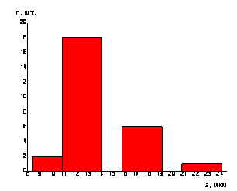

*Рис.8. Гістограма розподілу ширини а мікровибоїн у трьох борозенках, представлених на поверхні матриці, рис.7 б, в породоруйнівному елементі зі «славутича» з відносною концентрацією алмазів 100 % та їх зернистістю 800/630 мкмз розміром торця 3×7 мм*

На основі побудованих розподілів ширини *а*  відколотих частинок твердого сплаву від поверхні породорйнівного елементу зі «славутича» в буровій коронці діаметром 76 мм, рис. 8, зроблено висновок, що максимальна кількість частинок твердого сплаву у трьох досліджуваних борозенках має ширину 12,5 мкм. Отже, **питоме навантаження**